محمود حسين محمد محمدين
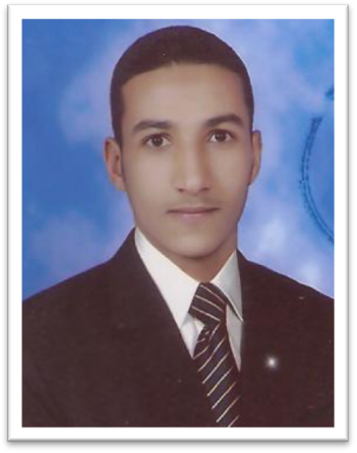
مسّـــــــاح عام
البيانات الشخصية :
الاســــــــــــــــم : محمود حسين محمد محمدين
تاريخ الميلاد : 15 / 7 / 1990
الخدمة العسكرية : أنهى الخدمة العسكرية
الحالة الاجتماعية : أعزب
رقم التليفون : 01113532994 2+
الإيميل : mahmoud_90.2011@yahoo.com

الدورات و التدريب :
- التدريب على الأجهزة المساحية المتقدمة:
جهاز Total Station وجهاز Level (الميزان) وجهاز G.PS .
- التدريب على البرامج المساحية: برنامج (AutoCAD) - Surfer)) بالاضافه الى تطبيقاته على المشروعات الانشائيه وتقسيم الاراضى وتسوية الاراضى .
- التدريب على الأجهزة والبرامج المساحية في الأعمال المساحية والطبوغرافية المختلفة الحقلية منها و المكتبية .
- ICDL V5.

الشهادات :
شهادة الكلية : بكالوريوس تجارة 2011 / قسم المحاسبة / جامعة جنوب الوادى
التقدير العام : جيــــد

المؤهلات :
● مهارات اللغة.
● مهارات الكمبيوتر.

